Werkvoorbereiding
Naam | Brian Egelmeers
Klas | MTD1A4
Project | Project Lamp/Rugzak
Datum | 7-4-2020
bijlagen
Telefoonnummer | 06-27625108
 |  |  |  |  |  | Tekening/screenshot
 | wat | Wanneer | Geschatte uren
Benodigd gereedschap: | Laptop | 7-4-2020 | 4 |  |  | Handtekening docent
Benodigd gereedschap: | Solidworks | 7-4-2020 | 4
Benodigd gereedschap: | Muis | 7-4-2020 | 4
Benodigd gereedschap:
Benodigd Materiaal:
Benodigd Materiaal:
Benodigd Materiaal:
Benodigd Materiaal:
 |  | totaal uren | 4
Tekeningen bijlagen | 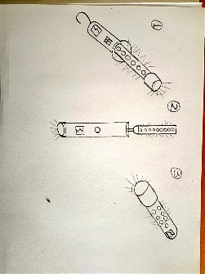 |  |  |  |  | Handtekening werkplaats
Tekeningen bijlagen
Tekeningen bijlagen
Tekeningen bijlagen

